所需要帮助：

1. 接口中使用到的订单都已经过期。根本无法受理，因此我需要你帮忙多创建几个短期内不会过期，且还未受理的订单。
2. 业务流程包括受理订单，然后再绑定设备。

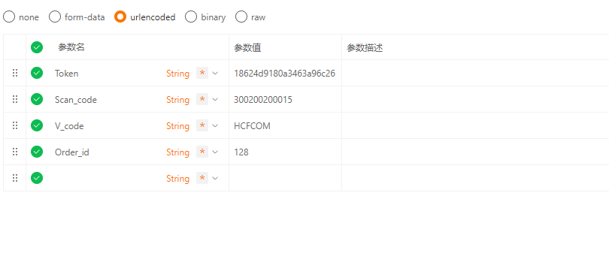

但是绑定设备时候，这里的V_code和Scan_code从那里得到。可能在小程序端还相应的扫二维码的操作，但是由于创建的订单都过期了

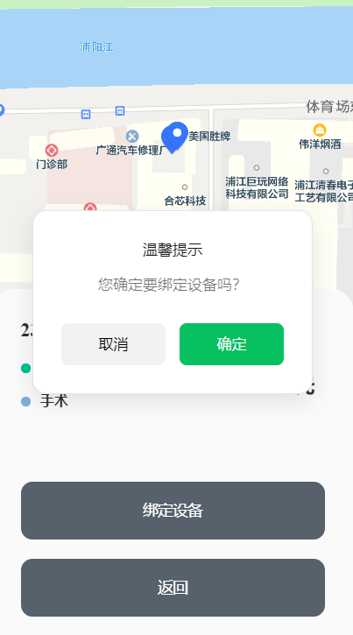

我点击这些按钮，也没反应。我现在也没有完整的处理过一个订单。

1. 接口缺失：

在小程序上，订单详情页面显示的是设备的地理位置，但是接口并没有相关的接口获取相对应的地理位置。

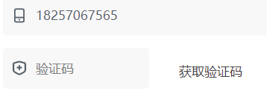

绑定银行里这里涉及到获取验证码，也没有相对应的接口。

其次绑定银行卡涉及到个人隐私，我不太方面拿我自己的银行卡进行测试吧。